舞钢市应急管理局组织召开2023—2024年度冬春救助暨灾害信息员培训会

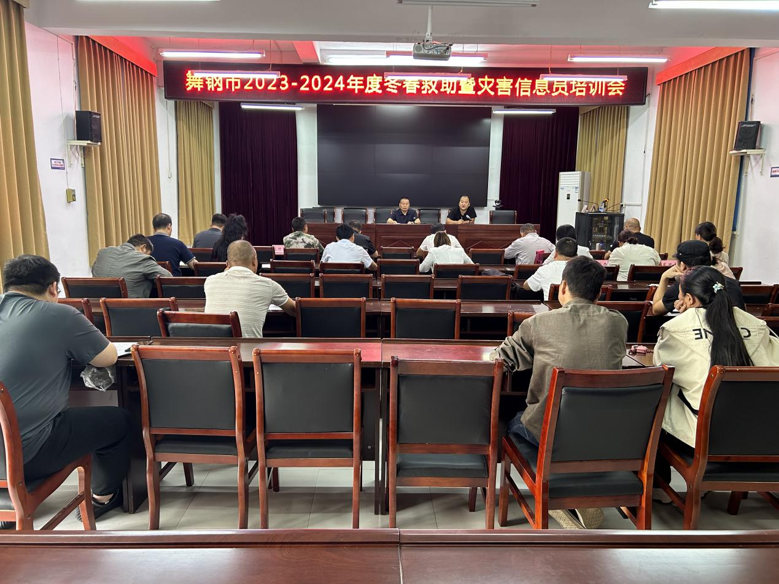

2023年9月22日上午，舞钢市应急管理局组织召开2023—2024年度冬春救助暨灾害信息员培训会。会议首先传达了省应急管理厅在信阳举办的冬春救助专题培训暨全省灾害信息员培训会精神，集中学习了河南省应急管理厅、河南省财政厅关于组织开展2023—2024年度全省受灾群众冬春救助工作的通知和平顶山市应急管理局、平顶山市财政局关于做好2023—2024年度全市受灾困难群众冬春救助工作的通知以及舞钢市人民政府办公室关于印发《舞钢市2023—2024年度全市受灾困难群众冬春救助工作实施方案》的通知要求，对全市的冬春救助工作进行了详细安排和部署，并对全市参会的信息员进行了救灾知识培训。

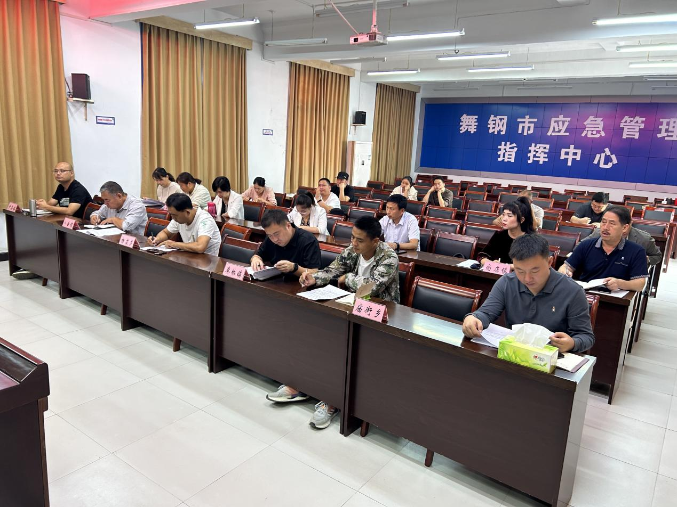

局党委委员、副局长王文奇就做好2023—2024年度冬春救助工作提出三点要求：

一是要高度重视。以习近平新时代中国特色社会主义思想为指导，认真贯彻落实“政府主导、分级管理、社会救助、灾民自救”的工作方针，依法做好受灾群众救助工作，确保社会稳定；

二是要严格程序。受灾困难群众救助工作严格按照民主评议、登记造册、张榜公布、公开发放的工作规程，通过“户报、村评、乡审、县定”四个步骤确定救助对象：一是受灾群众向所在村（居）民委员会提出申请，或者村（居）民小组向所在村（居）民委员会提名；二是村（居）民委员会收到农户申请或村（居）民小组提名后，对申请、提名对象，按照“四议两公开”工作法进行决定，对民主评议结果予以公示，经评议认为符合条件，且公示无异议的，确定为拟救助对象，并上报乡（镇）人民政府、街道办事处；三是乡（镇）人民政府、街道办事处接到村（居）民委员会的申报材料后，及时完成审核上报工作；四是县级应急管理部门收到乡（镇）人民政府、街道办事处上报的材料后，及时进行审批。

三是要严格纪律。市纪委监委、财政、审计等部门将加大监督力度，对资金分配、物资采购、款物使用和发放等开展监督。坚决查处截留、挤占、挪用、套取、贪污救助资金等行为；坚决查处虚报冒领、私分救灾款等行为；坚决防止优亲厚友、平均分配、损害群众利益等行为，确保工作运行到哪里，监管就跟进到哪里。

全市11个受灾报灾的乡镇、街道分管领导和灾害信息员参加会议。